’s-Hertogenbosch
Empelsedijk 20

Kadastraal : ’s-Hertogenbosch, T-6697  Monumentnr. : SOM0545  Huidige functie : woonhuis | Bouwjaar : omstreeks 1925  Architect :  Oorspr.functie : woonhuis

Verbouwingen : 1999
Archief : Gemeente ’s-Hertogenbosch, afdeling BAM
Datum document: 15-04-2009

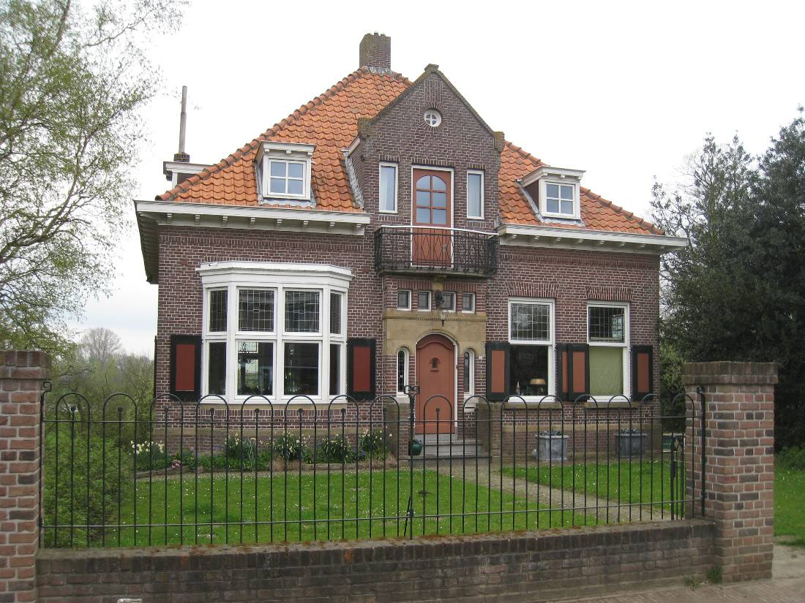

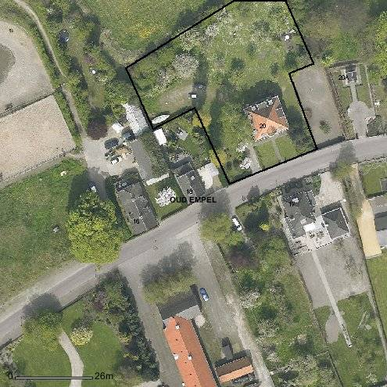

globale aanduiding van het perceel
Context
(Bouw)historie:
Het betreft een woonhuis in Oud-Empel, een lintdorp aan de Maas dat tengevolge van de oorlogshandelingen in de winter van 1944-1945 vrijwel geheel is verwoest.
De oorsprong van het dorp Empel is op zijn minst terug te volgen tot de Romeinse Oudheid, men heeft er de resten van een uit die periode daterende tempel gevonden. In de Middeleeuwen was Empel met Meerwijk een heerlijkheid waarvan de kern in het huidige Oud-Empel lag.
Bij de wederopbouw na de oorlog werd besloten het dorp niet meer in het oude dijktalud te herbouwen. De kern van het nieuwe Empel werd verlegd naar het zuiden en vandaar dat er daar dan ook sprake is van een wederopbouwdorp (Empel-Slot). In 1971 is dit dorp tezamen met Meerwijk binnen de grenzen van de gemeente ’s-Hertogenbosch komen te liggen.
Dit geldt dan ook voor het aan de Maas bewaard gebleven deel van het oude Empel, met onder meer verspreid liggende boerderijen en dorpswoningen waarvan het onderhavige object er een is.

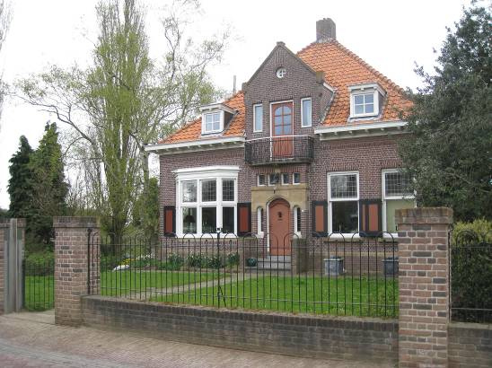

Dit huis bevindt zich aan de noordzijde van de dijk, op korte afstand van de A2 die op een welhaast nietsontziende wijze het oude en nieuwe Empel van elkaar scheidt. Het pand ligt er direct ten westen van een pleintje waaraan in 2000 een Mariakapel is gebouwd, welke naar de oude Sint Landolinuskerk verwijst die hier tot november 1944 heeft gestaan. Ten oosten van de Mariakapel resteert het r.k. kerkhof. In de onmiddellijke nabijheid van het onderhavige pand bevinden zich diverse andere historische objecten welke de oorlog dus eveneens wonder boven wonder hebben overleefd.
Het huis is neergezet als een redelijk ruime dorpsvilla en maakte in het verleden deel uit van de kernbebouwing van het lintdorp. Onbekend is wie het ontwerp leverde. De woning dateert uit omstreeks 1925 en is uitgevoerd in een voor die periode karakteristieke traditioneel-zakelijke landhuisstijl. Er is verwantschap met de vernieuwende villa- en landhuisbouw zoals die vooral omstreeks de Eerste Wereldoorlog op gang was gekomen.
Karakteristiek is onder meer de ingetogen opzet, met slechts een minimum aan bijzondere gevelaccenten. De vensters met luiken en de hoge met pannen gedekte kap sluiten aan bij de klassieke Hollandse huizenbouw en in de toepassing van een erker zijn overeenkomsten met de Engelse landhuisbouw te zien (bay-window). De middenas wordt geaccentueerd door een risaliet met een dakhuis. Van een bijzonder karakter is hier de in een decoratieve zandstenen gevelstrook doorgestoken ingangspartij.
Voor zover uitwendig zichtbaar onderging de villa geen ingrijpende moderne wijzigingen waardoor het authentieke karakter goed behouden is gebleven. De langs de voortuin gelegen hekwerken dateren uit 2000 en werden tegelijk met de toenmalige dijkverbetering gerealiseerd.

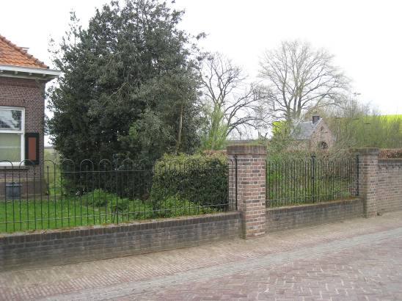

Ligging:
Het pand ligt op een eigen perceel aan de noordzijde van de Empelsedijk, direct ten zuiden van de uiterwaarden langs de rivier de Maas. Hier bevindt het object zich langs het deel van de dijk dat ten westen van de A2 ligt. Deze weg bevindt zich vlakbij de villa. Aan de oostzijde van het pand is de oude r.k. begraafplaats van Empel gelegen, tezamen met een recent gerealiseerde Mariakapel. Het pand maakt deel uit van een concentratie van dorpsbebouwing, als onderdeel van een langgerekt lint met woonhuizen, bedrijfjes en enige horeca aan weerskanten van het dijktracé.

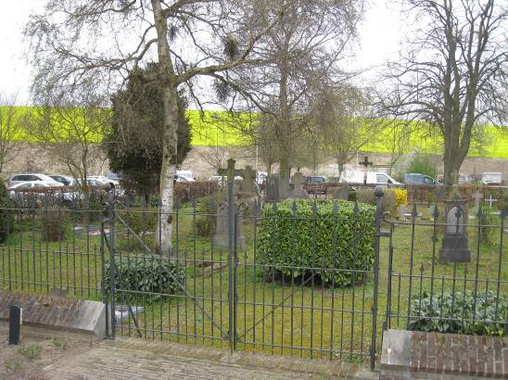
De oude r.k. begraafplaats.

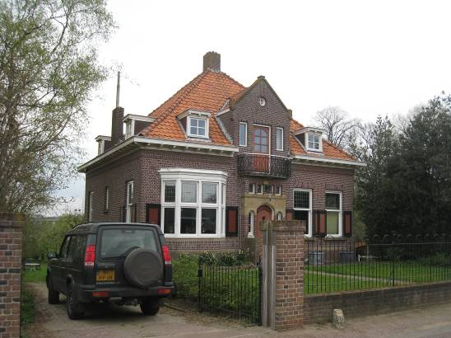

Beschrijving

Algemeen (hoofdvorm, kap):
Het pand heeft een vierkante plattegrond en bestaat uit één bouwlaag met een onder een tentdak gevatte zolderverdieping. Het dak is gedekt met rode verbeterde Hollandse pannen en heeft houten lijstgoten met dito sierklossen. De goten vormen de beëindiging van een bakstenen sierstrook met een rollaag. In de top van het dak bevindt zich een bakstenen schoorsteen. Op het voorschild sluit een fors dakhuis aan (zie hieronder). Twee houten dakkapellen flankeren het dakhuis. Ze hebben een plat dakje en zijn eveneens verlevendigd met klossen. De 4-ruits ramen zijn vernieuwd. Vergelijkbare dakkapellen bevinden zich op het linker- en achterschild. Het linker schild bevat bovendien een hoge bakstenen schoorsteen. Op het rechter schild sluit een trappenhuisuitbouw in de vorm van een dakhuis met een plat dak aan (zie hieronder). De gevels van het pand zijn gemetseld in bruine baksteen in kruisverband met snijvoegen. Ze hebben licht uitkragende plinten met een zandstenen waterlijst. Ook de lekdorpels van de vensters op de begane grond zijn in zandsteen uitgevoerd. Vensters en ingangen kregen een houten invulling.

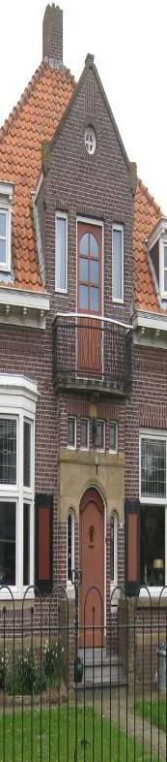

Voorgevel:
De voorgevel (zuidkant) heeft een op een middenrisaliet gebaseerde symmetrische opzet, maar links van het risaliet bevindt zich een erkeruitbouw en rechts zijn er twee vensters. De erker is driezijdig en heeft een gemetselde borstwering en een plat dak. Aan de voorkant bevinden zich twee enkelruits (= zonder roedenverdeling) ramen en twee dito bovenlichten. De erkerwangen hebben één enkelruits raam met een bovenlicht en een houten paneelluik. Alle bovenlichten zijn gevuld met decoratief glas-in-lood. Hetzelfde geldt voor de bovenlichten van de enkelruits schuiframen in de twee rechts van het risaliet gelegen vensters. Ook hier zijn houten paneelluiken toegepast. De vensters worden beëindigd door een bakstenen strek. Bakstenen wangen omklemmen het hardstenen bordes dat naar de in het risaliet gelegen ingangspartij leidt. De onder een decoratieve schouderboog gevatte ingang is voorzien van een enkelvoudige paneeldeur met een ‘spionnetje’ en wordt geflankeerd door twee nevenlichten met een rondboog en decoratief glas-in-lood. De schouder- en rondbogen reiken in de zandstenen gevelstrook die de ingangspartij beëindigt en die is verlevendigd met enkele uitgehouwen sierdetails. Langs de bovenrand van deze strook bevinden zich vier kleine bovenlichten met een enkelruits raampje met decoratief glas-in-lood. Ze zijn gevat onder gezamenlijke rollagen die op een in het midden geplaatste zandstenen sluitsteen aansluiten. Hierboven bevindt zich een balkon met een smeedijzeren sierhek. Dit balkon markeert de bovenzijde van het risaliet en is bereikbaar vanuit een licht terugwijkend dakhuis met een zadeldak en een van enig siermetselwerk voorziene topgevel. Een ingang met een vernieuwde balkondeur wordt geflankeerd door twee smalle vensters met een enkelruits raam. De balkondeur is voorzien van een 6-ruits deurraam onder een segmentboog. Bovenin de topgevel bevindt zich een kleine oculus met een 4-ruits raampje.

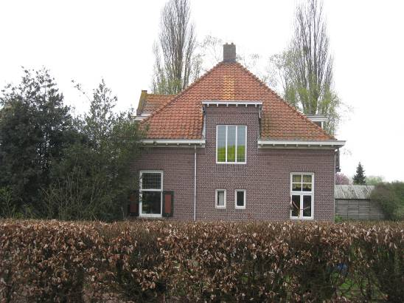

Zijgevels:
Aan de rechterzijde (oostkant) ontvangt de woning links daglicht via een venster met een schuifraam en luiken als in de voorgevel. Uiterst rechts bevindt zich een venster met een vernieuwde invulling die bestaat uit een dubbel draairaam en een 4-ruits bovenlicht. In de middelste as bevat de gevel twee kleine vensters met een enkelruits raampje, net als de overige tot nu toe hier vermelde vensters beëindigd met een bakstenen strek. Het dakhuis waarin het centrale deel van de gevel uitmondt bevat een hoog trappenhuisvenster met drie enkelruits ramen met glas-in-lood. Dit venster wordt beëindigd door een rollaag.
De linker zijgevel (westkant) heeft rechts een venster als in de voorgevel. Verder zijn er nog twee gevelopeningen, waarvan het in de middelste as van de gevel gelegen exemplaar een klein formaat heeft.

Ruimtelijke indeling:
Het interieur is niet bezocht. Er is geen nadere documentatie voorhanden.

Constructies:
Ook hierover is geen nadere documentatie voorhanden. De kap zal uit houten gordingen bestaan.

Interieurelementen
Over eventuele waardevolle interieurelementen is geen documentatie voorhanden. Het interieur is mede beschermd voor zover het monumentale waarden omvat.

Erf, bijgebouwen, diversen:
Langs de voortuin bevindt zich een in 1999 gerealiseerde (buiten de bescherming vallende) omheining.

Literatuur/bronnen:
Verhees, E. & Vos, A., Historische atlas van ’s-Hertogenbosch. De ruimtelijke ontwikkeling van een vestingstad, Amsterdam 2005
Vos, A. (voorzitter red.), ’s-Hertogenbosch. De geschiedenis van een Brabantse stad 1629-1990, Zwolle/’s-Hertogenbosch 1997

Motivering voor plaatsing op de gemeentelijke monumentenlijst

1. Architectonische en stedenbouwkundige waarden
Het pand Empelsedijk 20 heeft stedenbouwkundige waarde vanwege de samenhang met de historische gebouwde omgeving. Langs het ten westen van de A2 gelegen gedeelte van de Empelsedijk maakt het pand deel uit van de deels nog uit historische panden bestaande lintbebouwing van Oud-Empel. Door zijn markante opzet met een dakhuis, een erkeruitbouw en een zorgvuldig vormgegeven ingangspartij heeft het bouwwerk hier belangrijke beeldbepalende waarde. Tezamen met de naastgelegen r.k. begraafplaats c.a. behoort het object tot een waardevol historisch ensemble.

2. Bouw- en/of kunsthistorische waarden
Het pand is een wat betreft de uiterlijke verschijningsvorm goed en overwegend gaaf voorbeeld van een dorpsvilla uit de periode van het interbellum. Karakteristiek voor dit in een traditioneel-zakelijke trant vormgegeven landhuisje is de vrij ingetogen opzet met enkele bijzondere gevelaccenten en markante onderdelen zoals een dakhuis met balkon alsook een erkeruitbouw.

3. Cultuurhistorische waarden
Het gebouw heeft cultuurhistorische waarde als een markant voorbeeld van villabouw binnen de dijkbebouwing van een aan de Maas gelegen lintdorp. Als een restant van de in de kern van het vroegere dorp Empel (nu Oud-Empel) gelegen bebouwing vormt het object een belangrijke illustratie van de dorpshistorie. Deze waarde wordt versterkt doordat zich nagenoeg direct ernaast de oude r.k. begraafplaats van Empel bevindt die tot de oorlogsverwoestingen in 1944-1945 deel uitmaakte van een kerkelijk ensemble. Empelsedijk 20 maakt tezamen met het kerkhof deel uit van de historische bebouwing direct rondom de verdwenen kerk.

Het object Empelsedijk 20, bestaande uit een vrijstaande dorpsvilla uit omstreeks 1925, is op basis van bovenstaande criteria beschermenswaardig als gemeentelijk monument in de gemeente ‘s-Hertogenbosch

